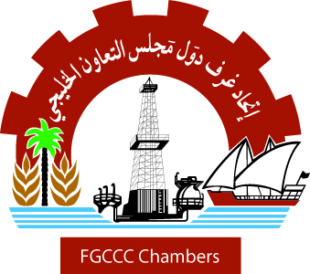
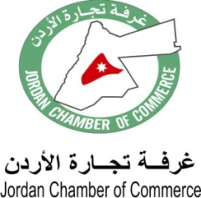

نموذج الاشتراك
في منتدى التواصل الاقتصادي الخليجي الأردني
فندق لي رويال عمان 2-3/9/2015
Participation form
“JORDAN – GCC Economic Forum”
2-3/9/2015
Le Royal Amman Hotel

بيانات شخصية – (الرجاء ملء كامل البيانات) | Personal Information - (Please fill all the blanks fields)
الاسم الكامل (مع اللقب): | Preferred Full Name (with title) for Badge:
الوظيفة: | Occupation Title:
الهيئة / المؤسسة: | Institution:
نوع النشاط: | Field of Interest:
هاتف: | Tel:
فاكس: | Fax:
جوال: | Mobile:
ايميل: | e-mail:
المدينة – البلد: | City- Country:

الرجاء ملء نموذج التسجيل وإرساله عبر الفاكس أو الإيميل المدرج أدناه
Tel: 962-6-5902040 … Fax: 962-6-5902051 … Email: info@jocc.org.jo ... Website: htpp://www.jocc.org.jo

